Potrzebne rzeczy
- Słoik
- Gaza
- Gumka recepturka
- Brudna woda np. z pieprzem
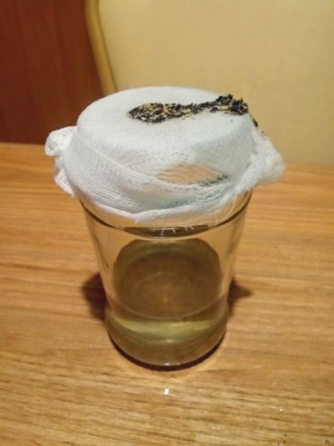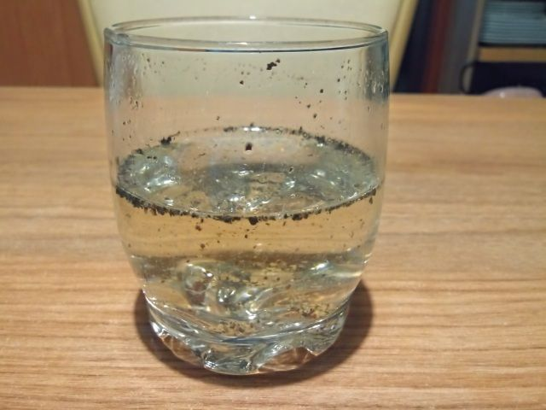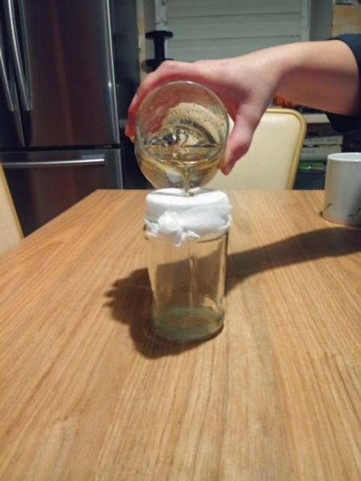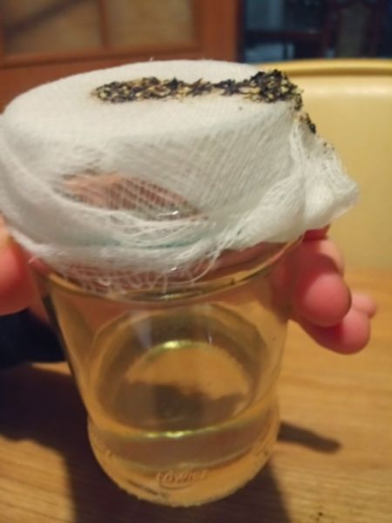

Po wlaniu brudnej wody do słoika na którym została założona gaza.
Większość zanieczyszczeń została na filtrze z gazy, a mniejsze drobinki przedostały się do wody.

